蛇口体育中心拆除重建项目情况介绍

一、项目名称
蛇口体育中心拆除重建项目
二、项目背景
蛇口体育中心位于工业七路与公园路交汇处西北侧，1989年由蛇口工业区全资兴建开业，2005年曾进行改造，该中心作为蛇口片区唯一开放式体育场所，持续为周边居民、学校提供基本文体服务，服务周边超过10万居民。
该中心目前场地功能设置涉及大众运动、小众运动和公益设施，现有1片标准足球场、6片室外网球场、2片室外篮球场、1座风雨篮球馆、2处室外轮滑场、3片室外人工草皮球场、1条环形步道（见文末“图1”）。现在面临诸多问题：（1）大众运动（标准足球场、5人制足球场、半室内排/篮球场、室外篮球场、网球场、网球练习场、轮滑场）存在文体功能单一、土地利用率低、全部为室外空间、台风、雨天无法使用、场地设施陈旧老化、基本设施缺乏且老化等问题；（2）小众运动滑板场为第三方投资，是华南区最正规场地，但场地已经十分老旧；（3）公益设施健康路径休闲跑道早已破损、老旧；（4）其他还存在商业配套空缺、管理维护缺失、整体使用率低且不具备赛事功能，现状基地内运动项目不够丰富，配套老旧等问题。
三、建设内容
通过前期所做的调查问卷（见文末“图2”）所显示的居民需求，结合我区文体事业发展需要以及未来文体场馆的发展趋势，拟乘体育信息化发展之势，通过智能软、硬件设施的投入，更加科学合理并且有效地应用资源，将蛇口体育中心改造成具有丰富功能的智慧化文体中心，初步计划建设内容包括：室外田径足球场、室内综合馆（可满足篮球、排球、网球、羽毛球等项目）、游泳跳水馆、冰场、科技体育馆、极限运动场、电竞馆、文化中心（包含图书馆、文化馆、展览中心）等，总建筑面积124658平方米，其中地上建筑面积73366平方米，地下建筑面积51292平方米。
具体内容如下（见文末“图3”）：
（1）新建一座5000座的体育场，总建筑面积4000平方米，包含5000座看台及附属用房。
（2）新建一栋地上5层综合比赛馆，总建筑面积20190平方米，包含运动场地5379平方米，3000座看台4304平方米，辅助用房2617平方米，配套服务用房7890平方米。
（3）新建一栋地上6层综合训练馆，总建筑面积14389平方米，包含篮球馆（兼排球馆）2806平方米，羽毛球馆2704平方米，网球馆3338平方米，全民健身馆1500平方米，配套服务用房4041平方米。
（4）新建一栋地上9层文化中心，总建筑面积35800平方米，包含图书馆1700平方米，文化馆3692平方米，展览中心20000平方米，配套服务用房7408平方米，物业管理用房200平方米。
（5）新建地上架空层，建筑面积1787平方米。
（6）建设地下2层的地下室，总建筑面积51292平方米，包含游泳跳水馆5008平方米，冰场馆4615平方米，图书配送中心2800平方米，地下车库34669平方米（可配置约937个停车位），设备用房4200平方米。
（7）新建室外运动场，包含体育场占地面积16368平方米（由400米8跑道标准运动场以及内含一片标准足球场，可转化为橄榄球场使用），极限运动场地2616平方米，屋顶羽毛球场4片702.96平方米，屋顶网球场2片1446.66平方米，屋顶篮球场4片2432平方米。
（8）新建绿化面积10372平方米，新建道路广场面积6267.7平方米，新建运动场围网长度1419米（含屋顶运动场围网458米，极限运动场地围网961米）。

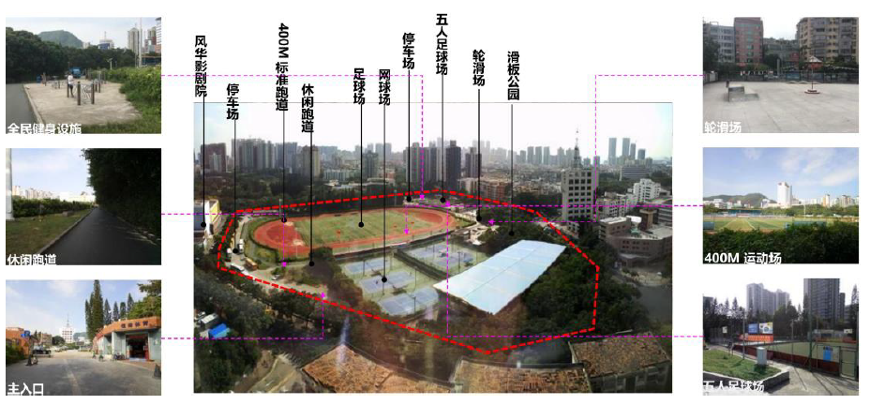
图1 蛇口体育中心现状图

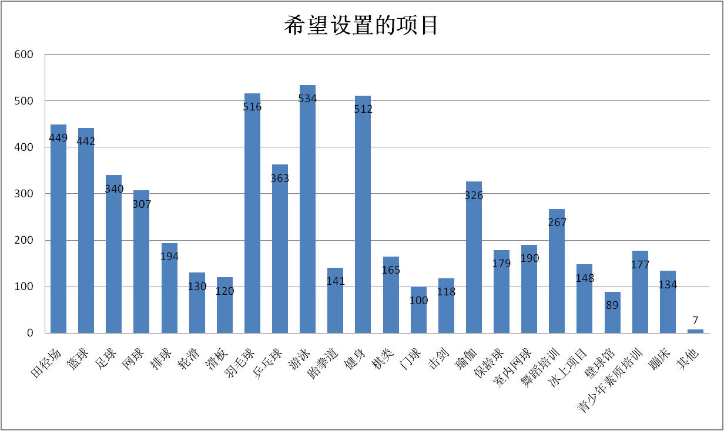
图2 蛇口体育中心整体改造场馆设想调查问卷结果
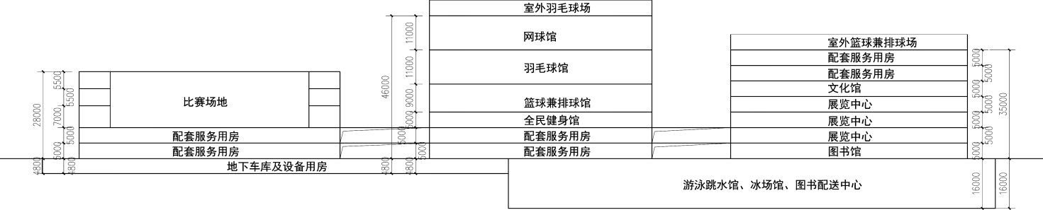
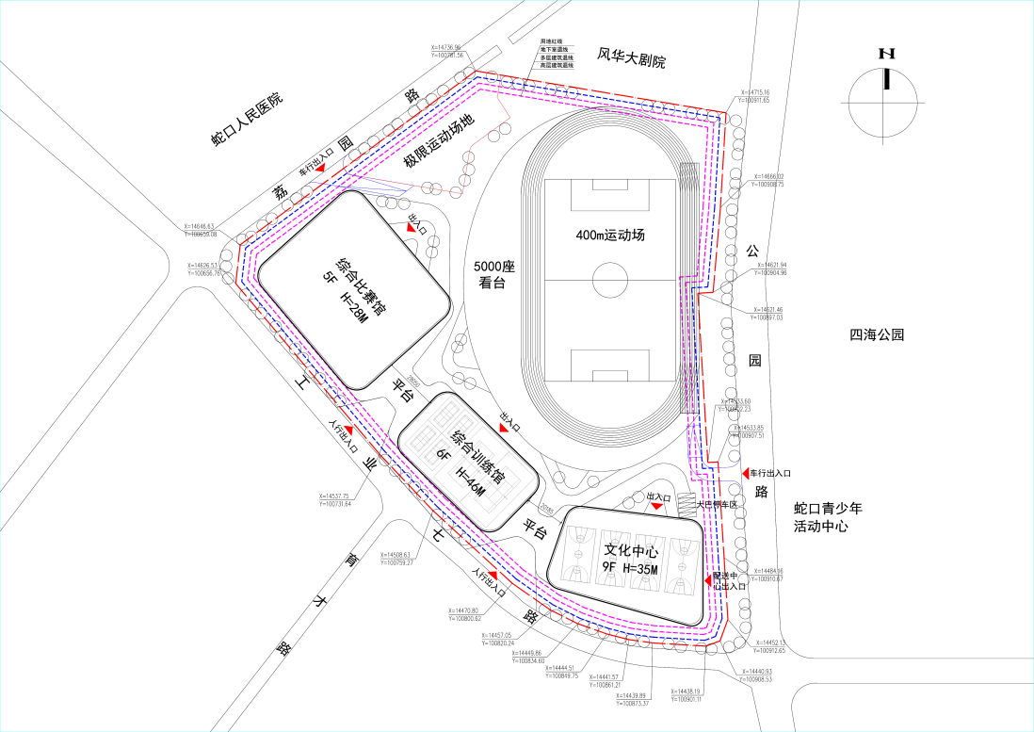
图3 建设方案平面示意图

